**Техническая спецификация**

|  |  |  |  |  |
| --- | --- | --- | --- | --- |
| Наименование и краткая характеристика | Количество | Ед. Изм. | Место поставки | Срок поставки |
| Фильтр щелевой, для подвижного состава | 1 | Штука | КАЗАХСТАН, Южно-Казахстанская область, | 60 календарных дней |

Срок поставки Товара: 40 календарных дней с даты подписания Договора.

Шеф-монтаж, наладка и запуск оборудования (обучение персонала Заказчика): 20 (двадцать) календарных дней с даты поставки Товара на склад

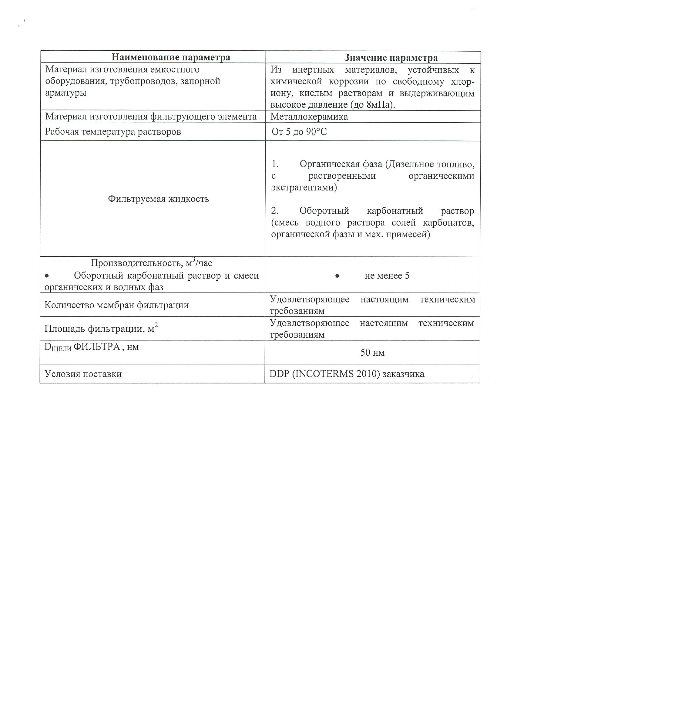

Фильтровальная установка должна состоять из комплекса емкостного оборудования, линий трубопроводов, запорной арматуры, насосного оборудования и фильтрующих модулей. Режим работы фильтровальной установки должен быть не менее 48 часов до химической регенерации фильтрующих модулей (регенерация фильтрующих элементов). Химическая мойка (регенерация фильтрующих элементов) должна иметь продолжительность не более 5-ти часов.

В качестве промывочных растворов для регенерации фильтрующих элементов необходимо предусмотреть следующие условия:

* щелочные растворы.

Фильтровальная установка должна состоять:

* модуль для фильтрации смеси органической, водной и твёрдой фаз производительностью не менее 5 м3/час.